Доказана вина работодателя в смерти рабочих
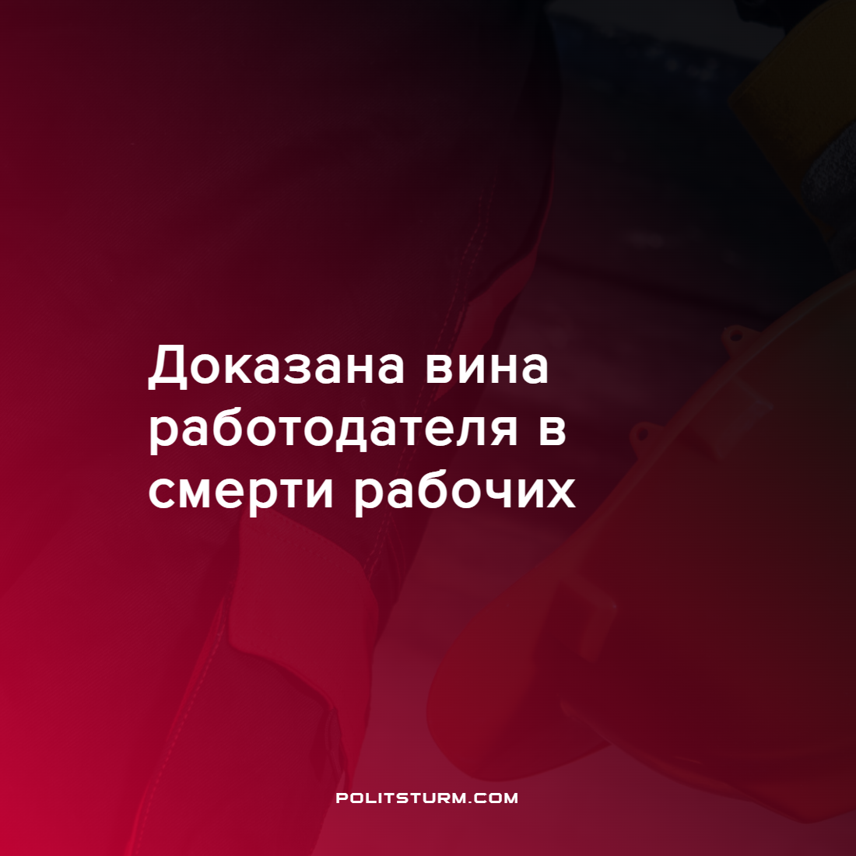

Оригинальная статья
2022-06-26
1 мин. на чтение

10 июня во время разбора термической печи в недействующем кузнечно-прессовом цехе ТОО “Курылысмет” произошло обрушение свода. Четыре рабочих в результате происшествия погибли, один выжил. ТОО “Курылысмет” является дочерним предприятием АО «АрселорМиттал Темиртау».
Для выяснения причин происшествия была создана комиссия по расследованию. Комиссия выявила вину и причину несчастного случая.
Руководитель Управления по инспекции труда Карагандинской области Ирина Любарская заявила что заказчиком не была обеспечена безопасность производства строительно-монтажных работ. По итогам специального расследования комиссия определила стопроцентную вину работодателя.
В этом несчастном случае виновны не только работодатели, но и сама экономическая система, которая подтолкнула на такое преступление. При капитализме главной целью становиться прибыль, жажда наживы в большинстве случаев затуманивает разум и заставляет нанимателя рисковать здоровьем работников. И эта же система заставляет рабочих идти на опасную работу, для того чтобы прокормить себя и свои семьи.
Избавиться от таких проблем можно лишь перейдя к другой экономической системе – социализму. Когда главной задачей будет удовлетворение потребностей общества.
Источник: TENGRINEWS – “Гибель рабочих “АрселорМиттал Темиртау”: вину работодателя назвали 100-процентной” от 24 июня 2022 г.

Оригинальная статья

